Ulm, den 2. Februar 2016

MARVECS: vielfältige Perspektiven für Mitarbeiter
Dr. Saskia Köcher nun Client Partner der Abteilung Strategy & Client Solutions

Dr. Saskia Köcher (37) wechselt beim Ulmer Pharmadienstleister MARVECS aus dem Recruitment in die Abteilung Strategy & Client Solutions. Damit widmet sie sich künftig nicht mehr der Betreuung von Neu- und Bestandskunden hinsichtlich der Besetzung von Vakanzen, sondern richtet ihren Fokus auf die strategische Kundenbetreuung und
-weiterentwicklung sowie Akquise. Dabei führt Dr. Köcher als Client Partner das breite Portfolio an Vertriebslösungen von MARVECS für Kunden der Healthcare-Branche zusammen. „Dr. Saskia Köcher ist nicht nur bestens mit den Prozessen und Herausforderungen im Pharma-Außendienst vertraut, sondern bringt darüber hinaus einen breiten Erfahrungsschatz zum Thema Business Development mit. Daher freut es uns sehr, gemeinsam mit ihr ganzheitliche und innovative Vertriebslösungen für unsere Kunden zu entwickeln“, so Katrin Wenzler, Geschäftsführerin bei MARVECS.

Nach ihrem Diplom-Studium der Biologie an der Johann-Wolfgang-Goethe-Universität in Frankfurt am Main promovierte Dr. Saskia Köcher dort von 2006 bis 2010 am Institut für Molekulare Biowissenschaften. Bereits während ihres Studiums sammelte sie bei der TOPOS Personalberatung, Frankfurt am Main, als Research-Mitarbeiterin Erfahrung im Personalwesen, beispielsweise durch die Identifikation potenzieller Kandidaten sowie die Durchführung projektbezogener Branchen- und Unternehmensanalysen. Ab dem Jahr 2011 zeichnete sie als Business Development Managerin bei der Nuvisan GmbH, Neu-Ulm, unter anderem für die Betreuung und Entwicklung des Kundenstamms aus der Pharmazie und Biotechnologie sowie die Erschließung von neuen Geschäftsfeldern verantwortlich bis sie 2013 zum Head of Project Management Clinical Trial Supplies aufstieg. In dieser Position betreute sie Kunden im nationalen sowie internationalen Umfeld und koordinierte Klinikmusterprojekte – von der Projektplanung und -steuerung über die Schulung von Mitarbeitern bis hin zur Koordination der Herstellung und Analytik klinischer Prüfpräparate in enger Zusammenarbeit mit den Entwicklungsabteilungen. Im November 2015 wechselte Dr. Köcher schließlich zu MARVECS.

Bildanforderung
Bildmaterial finden Sie in unserem Medienportal press-n-relations.amid-pr.com (Suchbegriff „Marvecs-Koecher“).
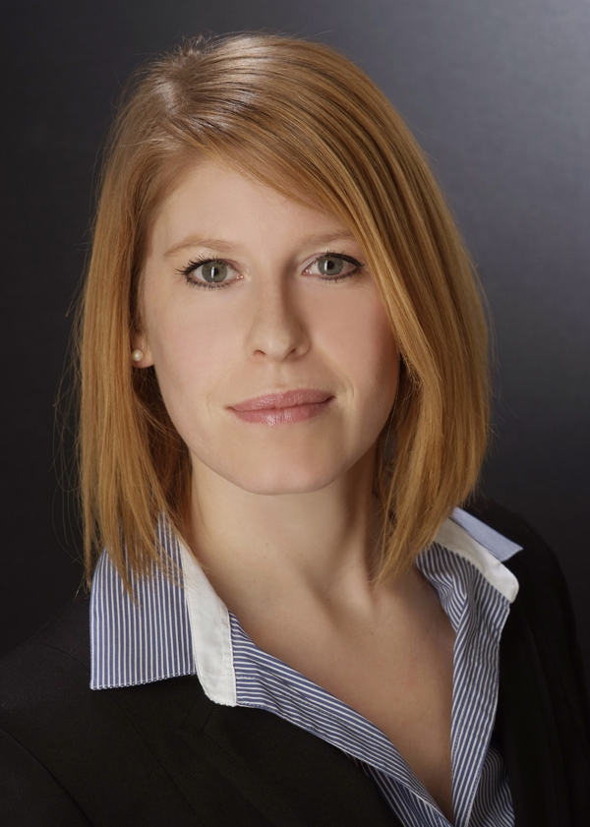
Weitere Informationen:  MARVECS GmbH – Barbara Kessler  Beim Alten Fritz 2 – D-89075 Ulm  Tel.: +49.731.140 00-11 – Fax: +49.731.140 00-21  Barbara.Kessler(at)marvecs.de – www.marvecs.de | Presse- und Öffentlichkeitsarbeit:  Vanessa Klein – Press’n’Relations GmbH  Magirusstraße 33 – D-89077 Ulm  Tel.: +49.731.962 87-18 – Fax: +49.731.962 87-97  vk(at)press-n-relations.de – www.press-n-relations.de

MARVECS steht für Marketing, Vertrieb, Consulting und Services. Entlang dieser Prozesskette entwickelt der Pharmadienstleister mit Sitz in Ulm seit 1999 integrierte Vertriebs- und Marketing-Konzepte für Unternehmen der Healthcare-Branche. Zum Leistungsspektrum zählen neben der klassischen Vakanzbesetzung die Bereitstellung exklusiver oder geteilter Außendienst-Teams ebenso wie Apotheken-Services oder Adherence-Programme. Mit dem Multi-Channel-Ansatz „Vertrieb 3.0“ bietet MARVECS Lösungen, die dem veränderten Kommunikationsverhalten und den individuellen Ansprüchen der jeweiligen Zielgruppe – vom Arzt über den Patienten bis hin zu Apotheken, Kliniken oder Kassen – gerecht werden. Auch mit dem Outsourcing-Angebot der Managed Service Organisation MSO setzte MARVECS neue Standards im sich wandelnden Pharmamarkt. Deutschlandweit betreut das Unternehmen mit rund 500 Mitarbeitern mehr als 40 Kunden.

